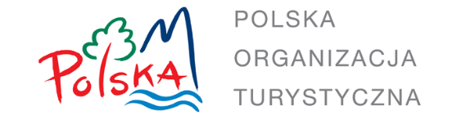
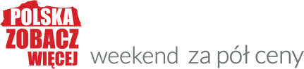

KROK PO KROKU

❶ Zapoznaj się z regulaminem dostępnym na stronie http://www.polskazobaczwiecej.pl.
❷ Przygotuj zakładkę na swojej stronie internetowej, w której zawarta będzie oferta promocyjna, dedykowana Akcji. WAŻNE! Do 15 marca zakładka z ofertą promocyjną musi być gotowa do weryfikacji pod względem merytorycznym przez Organizatora, lecz nie może być widoczna (opublikowana) na Waszej stronie internetowej.
❸ Przygotuj swoje logo oraz 4 zdjęcia obiektu (2 zewnątrz, 2 wewnątrz), mające odpowiednią wielkość:
logo – szerokość 250 px (plik nie większy niż 100 kB)
zdjęcie - szerokość 720 px (plik w formacie JPG nie większy niż 1 MB)
❹ Wypełnij formularz dostępny na stronie http://www.polskazobaczwiecej.pl. Masz na to czas od 7 do 28 lutego.
❺ Czekaj na e-mail z informacją o wyniku weryfikacji zgłoszenia.
❻ W przypadku pozytywnego wyniku weryfikacji (zakwalifikowaniu jako Partnera), prosimy o uruchomienie zakładki z ofertą promocyjną w trybie publicznym w dn. 15 marca, o godz. 9:00.

